МУНИЦИПАЛЬНОЕ ОБРАЗОВАНИЕ «ГОРОД САРАТОВ»
Муниципальное автономное общеобразовательное учреждение
«Лицей № 3 им. А.С. Пушкина» Октябрьского района г. Саратова
410056 г. Саратов, ул. Советская, 46; тел.: 69-44-92.
Факс: 26-31-23; E-mail: lyckey3@yandex.ru; http://lyckey3.narod.ru

Использование петромагнитной характеристики почв, как индикатора загрязнения тяжёлыми металлами.

Выполнила:
Гурьянова Кристина уч-ся 9а класса
МАОУ «Лицей № 3 им. А.С Пушкина»
Научные руководители:
Лифатова Л.Н. учитель химии
Сельцер В. Б, к.г-м.н; СГУ

Саратов 2020

Содержание
Стр.
Введение………………………………………………………………………..……..3
1.Методика проведения работ ……………………………...………………….....…4
2.Результаты работ.…………………………………………………………….....….7
3.Обсуждение результатов………………………………………………....……......9
4.Выводы ………………………………………………………………...…....…….12
Литература………………………………………………………………..……….…12
Приложения

Введение
В связи с ежегодно увеличивающимися темпами прогресса возрастает и нагрузка от техногенного загрязнения окружающей среды. Одним из основных загрязнителей выступают тяжёлые металлы и их соединения. Их источниками на протяжении последних пятидесяти лет являются топливо, подвижный транспорт, пыль выбрасываемая промышленными объектами.
Тяжёлые металлы оказывают непосредственное негативное влияние на окружающую среду и здоровье человека. Известна тесная взаимосвязь тяжёлых металлов с почвами, где они способны накапливаться. В этом случае почвы выступают основной депонирующей средой. С другой стороны, с почвами связано земледелие, производство продуктов питания и в конечном счёте здоровье человека.
Количественное определение содержания тяжёлых металлов является затратным и длительным по времени анализом. Этот метод дорогой и связан с определённым этапом обработки проб. Он объёмен по времени. В связи с этим важны экспрессные и дёшёвые методы, которые позволяют провести экспрессную оценку. На выбранной территории появляется возможность выявить аномальные зоны, для которых использование дорогих аналитических методов будет оправдано.
В последние годы имеются попытки выявить взаимосвязь между содержанием тяжёлых металлов в почвах и их магнитными свойствами. Магнитные свойства почвы определяются присутствием соединений- магнитофоров, способных «откликаться» на воздействие магнитного поля. Основными магнитофорами в почвах являются минералы железа, а так же Mn, Ni и Co. Поскольку распространённость железистых соединений выше чем других, то они и будут определять магнитные свойства.
Одним из экспрессных методов является определение петромагнитной характеристики, которая косвенно показывает присутствие соединений тяжёлых металлов. Именно это метод оценки загрязнения среды является наиболее простым, быстрым, а главное дешёвым. Данным методом можно оперативно выявлять аномалии техногенного загрязнения, что резко сокращает территорию отбора проб для более точного химического анализа.
Целью данной работы является определение петромагнитной характеристики почв, и выявление аномальных участков на территории центральной части г. Саратова. Для достижения поставленной цели решались следующие задачи:
- Методом петромагнитного анализа провести опробование образцов почв на выбранной территории города.
-Используя картографическую основу представить результаты анализа и показать наличие или отсутствие аномальных участков.
1. Методика проведения работ
Данная методика основа на том что, магнитные свойства почв обусловлены содержанием минералов железа. В качестве полигона проведения работ были выбраны дворовые территории между центральными улицами города Саратова. Выбранные участки находятся в удалении от промышленных зон. Пробы отбирались в каждом дворе в нескольких местах. При этом исключались места расположения гаражей, так как они заведомо будут вносить сильное искажение в получаемые результаты.
Отбор проб осуществлялся методом конверта, суть которого заключается в том что, на выбранном участке площадью 1 кв. м отбиралось 5 небольших проб на глубину до 3 см. Четыре пробы отбирались по углам участка, а пятая в центре. Затем пробы объединялись перемешиванием в одну, для которой указывался номер, а места отбора отмечались на карте (рис. 1). Все пробы отбирались с сентября по октябрь. Отбор проб проводился при участии учащихся 9-х классов МАОУ «лицей № 3 им. А.С.Пушкина». Всего с территории города было отобрано 30 проб, но только 23 из них формировали сплошное поле отбора, приходящееся на центральную часть города.

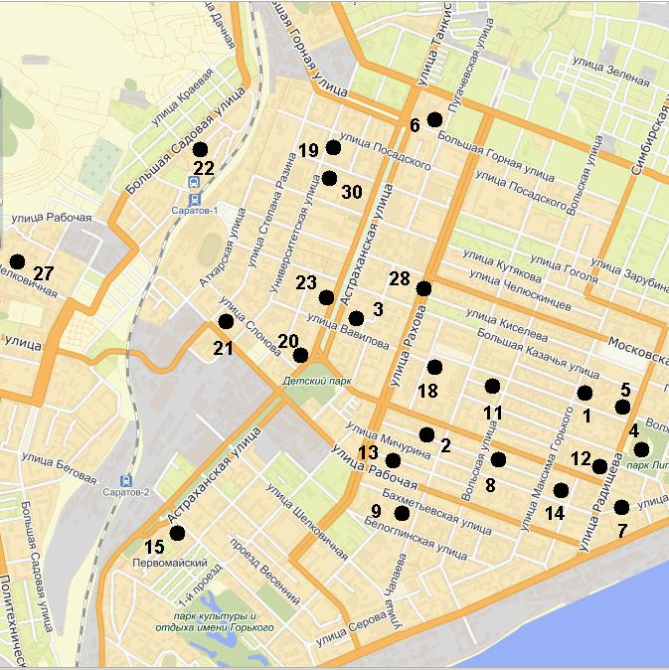

Рис. 1. Схема распределения точек опробования почвенного покрова на исследуемой территории ( центральная часть города Саратова).

Обработка проб проводилась в лаборатории кафедры геоэкологии Саратовского Государственного Университета им. Н.Г.Чернышевского (см. Приложение). На начальном этапе проводилось высушивание проб естественным путём. Для дальнейшего анализа использовалась навеска почвы массой 100-150 г. Магнитная восприимчивость характеризуется способностью почв намагничиваться, находясь в магнитном поле. Для этого используется величина удельной магнитной восприимчивости (k) определяемая как отношение намагниченности единицы массы почвы (породы) к напряжённости намагничивающего поля. Эта характеристика отражает особенности магнитных свойств почвенных компонентов и обуславливается преобладанием сильномагнитных минералов - ферромагнетиков. Для определения пертомагнитных характеристик использовался прибор – каппаметр модели KT-5 (производство Чехии) с диапазоном измерений от 10⁻⁵ до 10⁻³ ед СИ и погрешностью измерений 10 %. Датчик прибора действует по принципу дифференциального магнитного моста (Валюнина, Корчагина, 1986). При замыкании одного из плеч моста образцом почвы, равновесие плеч нарушается и в катушке возникает ЭДС, что отражается на показаниях цифрового индикатора.
Для исключения влияния крупноразмерных частиц железа проводился просев всех проб через сито с размером ячейки 0,5 мм. В этой связи измерение величин (k) проводилось дважды: до и после просева. Полученные результаты обрабатывались в табличной форме в программе Microsoft Office EXL. Полученная матрица обрабатывалась программой Surfer 8 для получения графической картины распределения параметра магнитной восприимчивости (k) для выбранной территории города.
Данная программа позволила выстроить изолинии магнитных аномалий на карте исследуемой территории.

2. Результаты работ
После обработки результатов проб программными продуктами и построения схем распределения значений магнитной восприимчивости выявилось, что картина распределения аномалий магнитной восприимчивости сильно различаются. Диапазон изменения (k) для выбранной территории до просева составил от 16,9 до 307,9 * 10⁻⁵ ед СИ, после просева - от 12,9 до 178,6 * 10⁻⁵ ед СИ. Обработка результатов проб до просева позволила на выбранной территории выявить две отчётливо просматривающиеся аномалии (рис. 2 А) с эпицентрами в точке 22 (ул. Б. Садовая 188/ 190;значение k= 115,3) и в точке 2 (ул. Мичурина 24/ 30 k= 263,1). Слабо обозначаются аномалии с эпицентрами в точках 30 (ул. Университетская 65/ 73) и 7 (ул. Мичурина 113/ 116). Аномалиями принято считать участки, где наблюдается превышение значений магнитной восприимчивости по отношению к фоновому в 2 и более раза.
При построении схемы распределения значений магнитной восприимчивости в пробах почвы после просева наблюдается иная картина. Ранее обозначенные аномалии не выделились (рис 2 Б). Исключение составляет единственная, явно выраженная, аномалия с эпицентром в точке 7 (ул. Мичурина 113/ 116 k= 178,6). Данный факт объясняется тем, что просев исключил влияние крупных частиц техногенного железа, которые содержатся в почве. Просев позволил отсеять часть магнитного материала, искажающего истинную картину значений магнитной восприимчивости, что позволило представить реальную картину содержания железистых минералов, способных аккумулировать тяжёлые металлы. Источником данной аномалии видимо является близость
железнодорожного полотна. Аномалии, выделенные до просева, показывают, что на этих участках в будущем, формирование железистых минералов будет способствовать аккумуляции тяжёлых металлов. Фактически имеется возможность оценить степень трансформации почвенного покрова. Она определялась, как отношение значений магнитной восприимчивости до просева к фоновому значению. Фоновые значения определялись за пределами города и составляют 40-45* 10⁻⁵ ед СИ (Решетников, 2011). Результаты представлены на
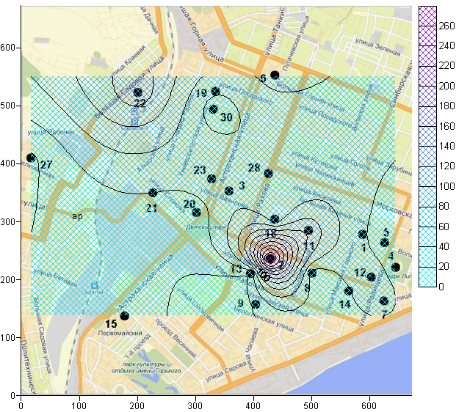
(А)

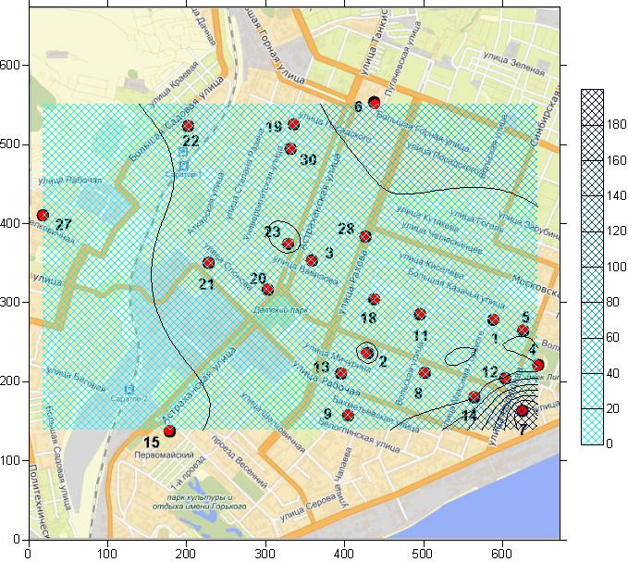
(Б)

Рис. 2. Схема распределения значений магнитной восприимчивости в почвенном покрове исследуемой территории. А- Результаты до просева проб; Б- Результаты после просева проб.
Линии на схемах - равные значения магнитной восприимчивости.
(рис. 3). Для определения степени трансформации вводилась цветовая градация. Выделены участки низкой, средней, умеренной и высокой трансформации. Из рисунка видно, что степень трансформации органично связана с выделенными аномалиями.
Полученные данные свидетельствуют, что магнитная восприимчивость почв в городе изменена под влиянием техногенной нагрузки. С магнитной восприимчивостью коррелируются данные по содержанию тяжёлых металлов. Данные, полученные ранее при геохимической съёмке города позволили выявить связь величины магнитной восприимчивости с концентрациями тяжёлых металлов.
3. Обсуждение результатов
Связь между магнитной восприимчивостью и содержания тяжёлых металлов в настоящее время активно исследуется. Такая связь обусловлена особенностями минерального состава почв, в которых ведущая роль принадлежит минералам железа. Наличие разнообразных минералов
обусловлено выветриванием подстилающих горных пород. В черте нашего города таковыми является альбский глинисто-алевритовый комплекс (Саратовский полигон…, 2007). Кроме того, городская среда порождает свои многочисленные специфичные источники техногенного железа. В почвах города наиболее распространенными железистыми минералами являются:
-Гетит (FeOOH) один из самых распространённых гидрооксидов железа, жёлтого цвета (Годовиков, 1975). Установлено в его структуру легко внедряются ионы Al и Mn. Так же известно, что при возрастании температуры и pH среды увеличивается и адсорбация гетитом ионов металлов Ni, Zn и Сd.
- Гематит (α Fe₂O₃), в его кристаллическую структуру могут внедряться ионы Ti и Al. Структура минерала более устойчива к внедрению других ионов.

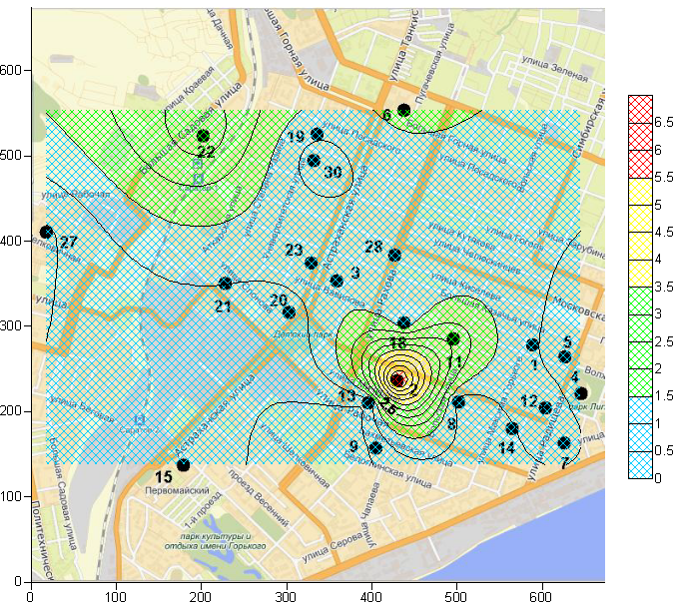

Рис 3. Графическая схема степени трансформации почвенного покрова исследуемой территории.

- участки низкой трансформации.
-участки средней трансформации
-участки умеренной трансформации
-участки высокой трансформации
- Магнетит (Fe₃O₄) также распространенный почвенный минерал. Из литературных источников известно, что в магнетит изоморфно входят Ti, Mn, Cr, Co, Al, Zn, Mo, Cu, Ga, Ni и V. В городской среде в близи промышленных объектах установлено повышенное содержание техногенного магнетита.
По данным М. В. Решетникова (2011) выявлены следующие взаимосвязи : в 83 случаях из 100 значение магнитной восприимчивости связано с содержанием валовой формы Cu, в 71 случае из 100 валовой формы Cd, в 52 случаях из 100 валовой формы Ni, а в 29 случаях из 100 валовой формы Zn. За основу были взяты данные по содержанию валовых форм соединений тяжёлых металлов в почвах полученные по результатам химических анализов.
Под валовыми формами подразумевается общее содержание соединений тяжёлого металла в пробе. В месте с тем известно, что токсикологическое воздействие связанно с содержанием так называемых подвижных форм-соединений, способных растворяться и следовательно мигрировать из почв в растения, затем к животным или человеку. Концентрация «подвижных» соединений тяжёлых металлов в большей степени зависит от кислотно-щелочного показателя ( pH). К примеру, известно что в кислых почвах соединения свинца более мобильны и легче мигрируют, и следовательно такие почвы для человека представляют потенциально большую опасность, особенно в тех случаях, когда эти почвы используются для выращивания плодово-ягодных и клубневых культур. Показатель (pH) среды связан с содержанием гумусовых кислот, которые активно формируются при внесении в почву органических удобрений. В этой связи определение петромагнитной характеристики почвы рациональнее совмещать с определением (pH) показателя, что позволит не только выявить потенциально-завышенные участки по содержанию тяжёлых металлов, но и определить степень опасности вследствие наличия подвижных форм. Содержащиеся в почвах железистые минералы, несмотря на их разнообразную кристаллохимическую структуру, способны в большей или меньшей степени задерживать (адсорбировать) ионы тяжёлых металлов. Этот процесс происходит практически одновременно с формированием в почве «железистой» структурной матрицы, что связано со сходством радиусов ионов (Васильев, Чащин, 2011).
Повышенное содержание железистых минералов в почвах, наблюдаемое на территории города, может свидетельствовать о наличии на этих участках завышенных концентраций тяжёлых металлов.
4. Выводы
Таким образом, была проведена оценка величины магнитной восприимчивости образцов почв отобранных на участке, приуроченном к центральной части города Саратова. Магнитная восприимчивость определялась петромагнитным методом. Выявлены аномалии, конфигурация которых, зависит от анализируемой фракции. Установлены участки превышения фонового значения величины магнитной восприимчивости, где прогнозируется завышение концентрации тяжёлых металлов в почве
Список литературы
Решетников М.В. Магнитная индикация почв городских территорий (на примере г. Саратова) - Саратов: СГТУ, 2011 . 152 с.
Васильев А.А., Чащин А.Н. Тяжёлые металлы в почвах .Оценка и диагностика загрязнения – Пермь: ФГБОУ ВПО Пермская ГСХА.
Годовиков А.А. Минералогия. М., «Недра», 1975, 520 с.
Саратовский научно – образовательный геоэкологический полигон: Учеб. пособие / А.В. Иванов, В.З. Макаров, А.Н. Чумаченко и др. – Саратов: Изд- во Сарат. Ун-та, 2007. – 286с.: ил.
Валюнина А.Ф., Корчагина З.А. Методы исследования физических свойств почв – М.: Агропромиздат, 1986. 416 с.

Приложение
№ пробы | Величина магнитной восприимчивости * 10⁻⁵ ед СИ, (k)
 | Число измерений
 | 1 | 2 | 3 | 4 | 5 | 6 | 7 | 8 | 9 | 10 | Среднее
1 | 43 | 48 | 42 | 40 | 42 | 44 | 42 | 41 | 41 | 41 | 42,4
2 | 62 | 789 | 128 | 112 | 108 | 116 | 862 | 113 | 154 | 187 | 263,1
3 | 60 | 58 | 60 | 54 | 56 | 61 | 58 | 60 | 59 | 61 | 58,7
4 | 28 | 25 | 21 | 23 | 26 | 23 | 23 | 22 | 23 | 22 | 23,6
5 | 29 | 28 | 28 | 23 | 30 | 26 | 28 | 26 | 28 | 26 | 27,2
6 | 72 | 61 | 80 | 58 | 64 | 75 | 65 | 71 | 78 | 53 | 67,7
7 | 45 | 49 | 48 | 52 | 55 | 48 | 36 | 43 | 47 | 45 | 46,8
8 | 27 | 32 | 30 | 32 | 34 | 30 | 30 | 30 | 32 | 27 | 30,4
9 | 27 | 25 | 25 | 24 | 26 | 24 | 23 | 22 | 27 | 26 | 24,9
10 | 23 | 23 | 39 | 22 | 15 | 43 | 45 | 17 | 42 | 23 | 29,2
11 | 100 | 121 | 79 | 85 | 107 | 97 | 95 | 94 | 96 | 94 | 96,8
12 | 60 | 60 | 72 | 65 | 55 | 60 | 59 | 68 | 66 | 60 | 62,5
13 | 21 | 23 | 22 | 24 | 24 | 25 | 24 | 23 | 19 | 22 | 22,7
14 | 40 | 18 | 40 | 40 | 43 | 42 | 45 | 32 | 42 | 38 | 38
15 | 31 | 34 | 34 | 32 | 34 | 34 | 37 | 35 | 36 | 28 | 33,5
16 | 28 | 19 | 26 | 26 | 27 | 25 | 25 | 26 | 28 | 29 | 25,9
17 | 59 | 34 | 75 | 71 | 30 | 40 | 59 | 47 | 46 | 59 | 52
18 | 46 | 46 | 46 | 43 | 34 | 54 | 46 | 53 | 34 | 45 | 44,7
19 | 42 | 40 | 44 | 42 | 46 | 45 | 39 | 46 | 45 | 44 | 43,3
20 | 17 | 32 | 31 | 28 | 30 | 27 | 33 | 33 | 29 | 31 | 29,1
21 | 42 | 47 | 34 | 52 | 45 | 31 | 40 | 41 | 37 | 34 | 40,3
22 | 92 | 94 | 103 | 135 | 112 | 146 | 131 | 110 | 118 | 112 | 115,3
23 | 23 | 48 | 57 | 54 | 57 | 64 | 58 | 60 | 62 | 59 | 54,3
24 | 204 | 324 | 331 | 316 | 322 | 304 | 422 | 346 | 326 | 184 | 307,9
25 | 26 | 26 | 27 | 26 | 24 | 24 | 25 | 26 | 25 | 24 | 25,3
26 | 60 | 49 | 49 | 38 | 46 | 47 | 56 | 51 | 57 | 36 | 48,9
27 | 16 | 10 | 16 | 17 | 18 | 19 | 20 | 16 | 19 | 18 | 16,9
28 | 41 | 36 | 40 | 45 | 43 | 41 | 42 | 41 | 45 | 38 | 41,9
29 | 43 | 44 | 43 | 47 | 45 | 47 | 45 | 46 | 47 | 47 | 45,5
30 | 30 | 23 | 32 | 31 | 31 | 32 | 31 | 29 | 33 | 30 | 30,2
Таблица значений магнитной восприимчивости образцов почвы без просева.

Таблица значений магнитной восприимчивости образцов почвы после просева.
№ пробы | Величина магнитной восприимчивости * 10⁻⁵ ед СИ, (k)
 | Число измерений
 | 1 | 2 | 3 | 4 | 5 | 6 | 7 | 8 | 9 | 10 | Среднее
1 | 27 | 28 | 23 | 29 | 31 | 29 | 25 | 29 | 25 | 24 | 27
2 | 50 | 48 | 43 | 43 | 45 | 44 | 44 | 42 | 51 | 57 | 46,7
3 | 28 | 22 | 20 | 26 | 25 | 19 | 22 | 27 | 26 | 24 | 23,9
4 | 21 | 22 | 18 | 20 | 19 | 22 | 19 | 18 | 18 | 19 | 19,6
5 | 20 | 19 | 20 | 23 | 23 | 21 | 24 | 24 | 22 | 22 | 21,8
6 | 49 | 50 | 46 | 51 | 50 | 47 | 51 | 50 | 54 | 52 | 50
7 | 78 | 87 | 98 | 131 | 134 | 324 | 73 | 365 | 306 | 190 | 178,6
8 | 26 | 16 | 18 | 21 | 24 | 21 | 18 | 23 | 17 | 25 | 20,9
9 | 23 | 24 | 23 | 23 | 23 | 24 | 22 | 23 | 23 | 23 | 23,1
10 | 20 | 17 | 16 | 20 | 21 | 20 | 21 | 22 | 19 | 21 | 19,7
11 | 31 | 29 | 29 | 28 | 28 | 29 | 28 | 29 | 30 | 29 | 29
12 | 58 | 40 | 52 | 40 | 41 | 43 | 30 | 35 | 20 | 39 | 39,8
13 | 24 | 24 | 23 | 24 | 24 | 24 | 23 | 23 | 23 | 22 | 23,4
14 | 36 | 35 | 35 | 34 | 33 | 34 | 34 | 34 | 31 | 33 | 33,9
15 | 17 | 15 | 16 | 17 | 17 | 14 | 18 | 17 | 17 | 17 | 16,5
16 | 26 | 21 | 28 | 28 | 25 | 20 | 30 | 24 | 23 | 28 | 25,3
17 | 19 | 16 | 18 | 18 | 16 | 17 | 16 | 15 | 17 | 17 | 16,9
18 | 20 | 19 | 19 | 21 | 19 | 19 | 17 | 19 | 20 | 18 | 19,1
19 | 34 | 33 | 34 | 34 | 34 | 34 | 35 | 35 | 34 | 34 | 34,1
20 | 35 | 35 | 34 | 36 | 30 | 36 | 30 | 34 | 31 | 33 | 33,4
21 | 28 | 25 | 25 | 20 | 28 | 21 | 28 | 25 | 27 | 28 | 25,5
22 | 23 | 23 | 21 | 21 | 21 | 15 | 21 | 23 | 23 | 24 | 21,5
23 | 16 | 17 | 17 | 18 | 16 | 16 | 16 | 16 | 16 | 16 | 16,4
24 | 36 | 34 | 31 | 27 | 37 | 34 | 40 | 34 | 38 | 39 | 35
25 | 11 | 9 | 13 | 17 | 13 | 13 | 15 | 16 | 16 | 16 | 13,9
26 | 50 | 35 | 46 | 51 | 52 | 41 | 31 | 44 | 40 | 38 | 42,8
27 | 14 | 11 | 13 | 13 | 12 | 13 | 13 | 14 | 14 | 12 | 12,9
28 | 40 | 39 | 36 | 34 | 41 | 39 | 37 | 39 | 40 | 40 | 38,5
29 | 39 | 29 | 33 | 38 | 39 | 40 | 31 | 32 | 34 | 36 | 35,1
30 | 29 | 31 | 30 | 26 | 25 | 26 | 27 | 31 | 29 | 28 | 28,2

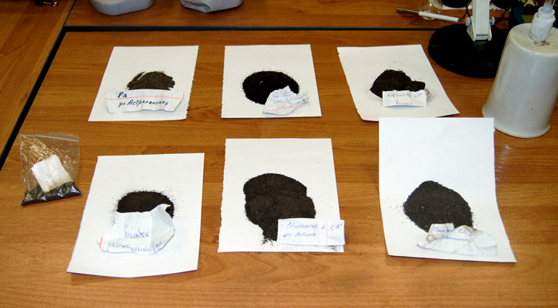
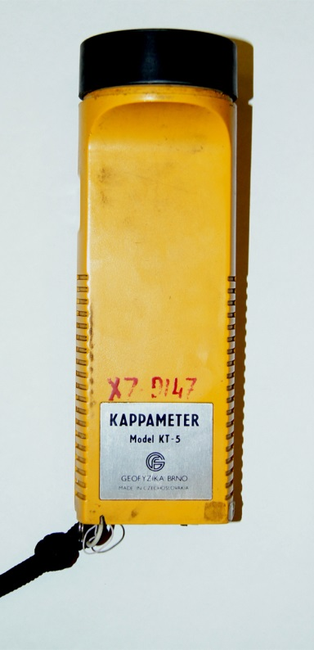

Пробы подготовленные к анализу

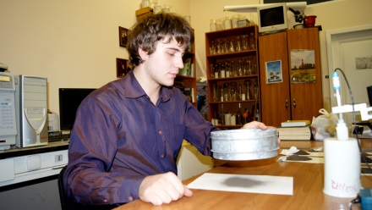
Общий вид прибора Просев проб и
Измерение магнитной восприимчивости каппаметром модели KT-5

